Уважаемые педагоги и родители!

Актуальность и просто жизненная необходимость обучения детей Правилам дорожного движения несомненно. Статистика утверждает, что очень часто причиной дорожно-транспортных происшествий являются именно дети.
Приводят к этому элементарное незнание основ Правил дорожного движения и безучастное отношение взрослых к поведению детей на проезжей части. Дети еще не умеют в должной степени управлять своим поведением. Они не в состоянии правильно определить расстояние до приближающейся машины, ее скорость и переоценивают собственные возможности, считая себя самыми быстрыми и ловкими. У них еще не выработалась способность предвидеть возможную опасность в быстро меняющейся дорожной обстановке. Поэтому они безмятежно выбегают на дорогу перед остановившейся машиной и внезапно появляются на пути другой. Они считают вполне естественным выехать на проезжую часть дороги на детском велосипеде или затеять здесь веселую игру.
Мы с Вами в ответе за жизнь каждого ребенка. Безопасность детей – прежде всего забота взрослых. Спасая маленьких граждан, мы заботимся о своем будущем. Эта истина не нуждается в доказательствах. Это мы должны научить детей безопасному поведению на дорогах, уберечь от дорожно-транспортных происшествий.
Воспитать дисциплинированных участников дорожного движения – наша общая задача. От родителей, бабушек и дедушек, которые занимаются с малышами, зависит, как дети в дальнейшем будут вести себя в качестве пешеходов. Нельзя забывать, что если сегодня наши дети – юные пешехода, пассажиры, велосипедисты, то завтра – взрослые водители.
Как уменьшить риск травм и повысить безопасность детей на дорогах? Как лучше вести беседу с детьми по безопасности движения? Какие навыки помогут ребенку избежать дорожной «ловушки»? на эти и многие другие вопросы Вы найдете ответы в данном методическом пособии, которое предназначено для родителей, а также воспитателей дошкольных образовательных учреждений.
Но любые рекомендации могут остаться лишь на бумаге, если они не будут применяться на практике. Необходимо живое общение преподавателей, детей, родителей, сотрудников ГИБДД, транспортников, психологов, врачей и других специалистов. Будем надеяться, что общими усилиями удастся уменьшить число детей, пострадавших в дорожно-транспортных происшествиях.
Буду рада, если мои методические рекомендации помогут вам освоить правила дорожного движения и подготовить Ваших детей к возможным непредвиденным дорожным ситуациям.
Успехов Вам!

Педагог-психолог МБДОУ №56
Семенютина Л.Ю.
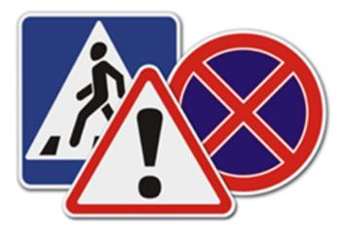

Цель и задачи:
- Профилактика детского дорожно-транспортного травматизма;
- Объединение усилий МБДОУ и родителей в вопросе по ознакомлению детей с правилами дорожного движения и их соблюдению в реальной жизни;
- Планомерное и активное распространение знаний о правилах безопасности на дорогах;
- Вызвать желание действовать дружно, сообща;

Форма проведения: Познавательно-игровая программа.

Подготовительный этап.
- Оформление плаката «Дорога не терпит шалости – наказывает без жалости».
- Изготовление приглашений для родителей
- Подготовка анкет.
- Оформление тематической выставки детских работ «Внимание, улица!»
- Подборка методической литературы по ПДД.
- Разработка творческой группой сценария познавательно-развлекательной игры «Мой приятель - светофор».
- Выработка рекомендаций и памятки для родителей.

План проведения.
- Выступление инструктора ГИБДД «Безопасное поведение на улице и детский травматизм».
- Анкетирование родителей.
- Познавательно-развлекательная игра «Мой приятель – светофор».
- Ознакомление с рекомендациями для родителей.
- Подведение итогов работы родительского всеобуча.


Безопасное поведение на улице и детский травматизм – очень острая проблема. Чаще всего сами дети являются причиной дорожно-транспортных происшествий. Приводит к этому и незнание ими основ правил дорожного движения, и безучастное отношение самих взрослых к собственному поведению на проезжей части. Предоставленные самим себе, дети, особенно старшего дошкольного и младшего школьного возраста, не осознают реальных опасностей на дороге. Не умея еще правильно определять расстояние до приближающей машины, ее скорость, они полагаются на собственную быстроту и ловкость, считая вполне естественным выехать на проезжую часть на велосипеде или затеять здесь веселую игру.
Причиной дорожно-транспортных происшествий часто становятся дети. Случается это из-за незнания ими правил дорожного движения или неумения быть на улице дисциплинированными. Как показывает статистика, четвертая часть от общего количества ДТП с участием юных участников дорожного движения относится к детям дошкольного возраста.
Анализ всех происшествий с детьми, проведенный Госавтоинспекцией, показал, что нашим ребятам опасно быть участниками дорожного движения и в качестве пешехода, и в качестве пассажира, и в качестве водителя транспортного средства, будь то велосипед или мопед. Дети не соблюдают правила дорожного движения, не умеют ориентироваться в ситуациях на дороге, у них нет опята, психологической подготовленности и, что самое главное, очень часто нет положительного примера перед глазами. Каждое дорожно-транспортное происшествие, в которое попал ребенок, - это прямой укор взрослым.
Сегодня в этом зале мы постараемся решить одну из проблем современного общества – как избежать опасности на дорогах?
Уважаемые родители! Вы должны помнить, что начиная с раннего детства дети должны получать азы дорожной азбуки. Тогда для них в любом возрасте будет естественной культура поведения за рулем или на пешеходной дорожке. Ведь все что усваивают дети в дошкольном возрасте, прочно остается у них в памяти.

Причины детского дорожно – транспортного травматизма:
- Переход дороги в неустановленном месте, перед близко идущим транспортом;
- Игры на проезжей части;
- Невнимание к сигналам регулирования движением;
- Выход на проезжую часть из-за стоящих машин, сооружений, зеленых насаждений и других препятствий;
- Неправильный выбор места перехода дороги при высадке из транспорта;
- Незнание правил перехода перекрестка;
- Хождение по проезжей части при наличий тротуара;
- Езда на велосипеде по проезжей части детей, которым не исполнилось 14 лет;
- Езда на роликах и самокатах по проезжей части.

Психологические причины:
- Бегство от опасности в потоке движущегося транспорта;
- Неумение детей наблюдать;
- Невнимательность;
- Неразвитое чувство опасности;
- Недостаточный надзор взрослых за поведение детей.

Что должны и чего не должны делать сами родители при движении?
- Не спешите, переходите дорогу всегда размеренным шагом.
- Выходя на проезжую часть, прекратите разговаривать – ребенок должен привыкнуть, что при переходе дороги нужно сосредоточиться.
- Не переходите дорогу на красный и желтый сигнал светофора, переходить нужно только на зеленый свет.
- Переходите дорогу только в местах, обозначенных дорожным знаком «Пешеходный переход».
- Из автобуса, троллейбуса, трамвая, такси выходите первыми. В противном случае ребенок может упасть или выбежать на проезжую часть.
- Привлекайте ребенка к участию в ваших наблюдениях за обстановкой на дороге: показывайте те машины, которые готовятся поворачивать, едут с большой скоростью и т.п.
- Не выходите с ребенком из-за машины, кустов, не осмотрев предварительно дороги, – это типичная ошибка, и нельзя допускать, чтобы дети её повторяли.
- Не разрешайте детям играть вблизи дорог и на проезжей части.
- В автомобиле обязательно пристегнитесь ремнями; ребенка посадите на самое безопасное место: в специальное детское кресло, в середину или на правую часть заднего сиденья; во время длительных поездок чаще останавливайтесь: ребенку необходимо двигаться.
- Не будьте агрессивны по отношению к другим участникам движения. Вместо этого объясните ребенку конкретно, в чем их ошибка. Используйте различные ситуации для ознакомления с правилами дорожного движения, спокойно признавайте и свои собственные ошибки.

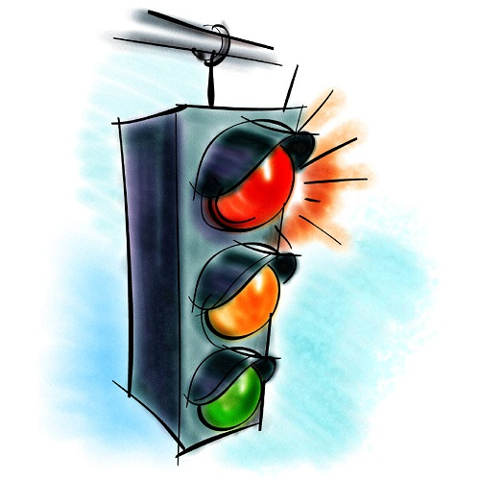
Зал украшен плакатами по ПДД, знаками дорожного движения, оформлена тематическая выставка творческих работ педагогов с детьми и популярной, методической литературы по ПДД.
Звучит музыка.
Ведущий: Чтоб пыл задора не угас,
Чтоб время шло быстрее,
Друзья, я приглашаю вас
Игру начать скорее!
В конкурсной программе участвуют две команды:
1 команда «Светофор»
2 команда «Сигнал»
Конкурсные задания будет оценивать наше компетентное жюри по пятибалльной системе. Итак, мы начинаем нашу игру!

Первый конкурс «Визитная карточка команды».
Задание: командам необходимо в оригинальной форме представить свою команду и поприветствовать соперника.

Команда «Светофор»(хором): Наш домик – светофор.
Мы три родные брата.
Мы светим с давних пор
В дороге всем ребятам.
Мы команде «Сигнал»
Шлем пламенный привет
И от души желаем
Знать правильный ответ.
Знать Правила движения –
Большое достижение!

Команда «Сигнал»(хором): Мы пришли на вечер к вам
Будем не лениться.
На вопросы отвечать,
Петь и веселиться.
Мы соперникам своим,
«Светофору», говорим:
С вами мы сразимся,
Но просто не сдадимся!
Будем Правила движения
Выполнять без возражения!
Второй конкурс «Ромашка».
Задание: Каждый член команды по очереди отрывает лепесток от макета белой ромашки, читает вопрос и отвечает на него (если не справляется с заданием, помогает команда).

Вопросы:
- Что означают сигналы светофора?
- Какой транспорт перевозит грузы и какие?
- Когда идешь по тротуару, ты кто? А когда едешь в автобусе, ты кто?
- Назови машины специального назначения.
- Чем отличается автобус от троллейбуса?
- Что такое проезжая часть?
- Что такое «зебра»?
- Что такое одностороннее, двустороннее движение?
- Где ходят пешеходы?

Ведущий: Итак, слушаем оценки жюри. Спасибо! Переходим к следующему конкурсу. Наши улицы умеют разговаривать, а помогают им в этом дорожные знаки. Они указывают, запрещают, предупреждают. А вы знаете дорожные знаки?
Третий конкурс «Загадки».
Задание: ведущий загадывает загадки по очереди командам. Они должны отгадать, найти и показать знак на картинке.

Загадки:
- В белом треугольнике
С окаемкой красной
Человечкам-школьникам
Очень безопасно.
Этот знак дорожный
Знают все на свете.
Будьте осторожны,
На дороге ... (дети).

- По полоскам черно-белым
Пешеход шагает смело.
Кто из вас, ребята, знает,
Знак о чем предупреждает?
Дай машине тихий ход... («Пешеходный переход»)

- Заболел живот у Ромы,
Не дойти ему до дома.
В ситуации такой
Нужно знак найти. Какой? («Пункт медицинской помощи»)

- Предположим, что с друзьями
Ты отправился в спортзал,
Но в дороге вспомнил: маме
Ты об этом не сказал.
Жди, тебе поможет он,
Знак дорожный - ... («Телефон»).

- Путь не близок, на беду,
Ты не взял с собой еду.
Вас спасет от голоданья
Знак дорожный - ... («Пункт питанья»)

- В этом месте, как ни странно,
Ждут чего-то постоянно.
Кто-то сидя, кто-то стоя
Что за место здесь такое? («Остановка»)

Ведущий: А сейчас послушаем оценки жюри. Спасибо! И мы переходим к четвертому конкурсу «Ситуации – ловушки».
Задание: Каждая команда получает по одной карточке, где изображены ситуации – ловушки. Членам команды необходимо рассмотреть данные ситуации, объяснить, в чем заключается правильный ответ зрителям и жюри.

Ведущий: А сейчас я прошу капитанов команд подойти ко мне, этот конкурс для них. Конкурс капитанов - «Турнир эрудитов».
Задание:
1 – Чем опасен стоящий транспорт? (Он может скрывать за собой движущийся).
2 – Чем опасна пустынная улица? (На ней может неожиданно появиться транспортное средство в тот момент, когда не ожидаешь).
3 – Какая опасность может поджидать пешехода на пешеходном переходе? (Одна машина может остановиться, пропуская вас, а другая, движущаяся за ней, вас может не пропустить).

Ведущий: Последний наш конкурс является творческим и называется он «Частушки».
Задание: Команды дома должны были приготовить частушки по ПДД,
(Слово жюри. Награждение).

Ведущий: Всем спасибо за вниманье,
За задор и звонкий смех,
За огонь соревнованья,
Обеспечивший успех.
Вот настал момент прощанья,
Будет краткой моя речь.
Говорю всем: «До свиданья!
До счастливых новых встреч!».

Факт №1 Глобальная проблема
Более 90% всех случаев смерти в результате дорожных аварий происходит в странах с низким и средним уровнем дохода, в то время как на эти страны приходится лишь 48% зарегистрированных транспортных средств в мире.

Факт №2 Высокая доля уязвимых пользователей дорог
Среди пешеходов, велосипедистов, а также водителей моторизованных двухколесных транспортных средств и их пассажиров (в целом, известных как «уязвимые пользователи дорог») происходит около 46% всех случаев смерти в результате дорожно-транспортных аварий в мире. В странах с низким уровнем дохода эта доля выше, чем в странах с высоким уровнем дохода.

Факт №3 Скорость
Контроль за скоростью является одним из главных способов уменьшения числа травм в результате дорожно-транспортных аварий, особенно среди пешеходов, велосипедистов и мотоциклистов. Необходимые меры для снижения скорости в городских районах, такие, как, например, создание зон ограничения скорости, приняты менее, чем в одной трети стран.

Факт №4 Употребление алкоголя и вождение
Вождение в нетрезвом состоянии повышает риск аварий, которые могут привести к смерти или серьезным травмам. По рекомендациям ВОЗ, уровень содержания алкоголя в крови взрослых водителей не должен превышать 0,05 грамма на децилитр (г/дл). Менее половины стран имеют законы, устанавливающие такой предельный уровень для водителей.
Факт №5 Использование шлемов
Ношение шлемов надлежащего качества может снизить риск смерти в результате дорожных аварий почти на 40%, а риск тяжелых травм – более чем на 70%. Только 40% стран имеют законы, регулирующие использование мотоциклетных шлемов как водителями, так и пассажирами, а также их соответствие стандартам качества.

Факт №6 Использование ремней безопасности
Использование ремней безопасности снижает риск смерти среди пассажиров, сидящих на переднем сидении, на 40%-65% и может снижать риск смерти пассажиров, занимающих заднее сидение, на 25%-75%. Лишь в 57% стран требуется использование пассажирами ремней безопасности как на передних, так и на задних сидениях машин.

Факт №7 Использование детских удерживающих устройств
Использование детских удерживающих устройств (сидений для детей грудного возраста, детских сидений и дополнительных подушек сидения) может уменьшить число случаев смерти детей в результате аварий на 54%-80%. Менее половины всех стран имеют законы, требующие использование детских удерживающих устройств в машинах.

Факт №8 Добольничная помощь
Благодаря быстрой высококачественной добольничной помощи можно спасти многих людей, получивших травмы в дорожно-транспортных авариях. Около 76% стран имеют системы добольничной помощи, начиная с систем, укомплектованных высококвалифицированным персоналом, и кончая системами, опирающимися на помощь случайных свидетелей. В мире существует около 90 различных телефонных номеров доступа к добольничной помощи, которые необходимо преобразовать в один глобальный номер или несколько региональных номеров.

Факт №9 Возможности для прогресса
Травмы в результате дорожно-транспортных аварий предотвратимы. За последние десятилетия некоторые страны, в основном страны с высоким уровнем дохода, добились значительного прогресса в снижении показателей смертности в результате дорожно-транспортных аварий. Но для дальнейшего снижения этих показателей можно сделать еще больше.

Факт №10 Пришло время действовать
По прогнозам, к 2030 г. травмы в результате дорожно-транспортных аварий станут пятой по значимости причиной смерти и будут приводить к 2,4 миллиона случаев смерти в год. В основе этого прогноза лежит возрастание числа случаев смерти в результате дорожно-транспортных аварий и уменьшение числа случаев смерти из-за других проблем здоровья.

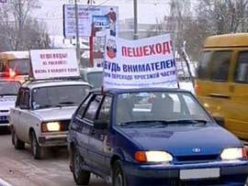

При выходе из дома:

- Сразу обратите внимание ребенка на движение транспортных средств у подъезда и вместе посмотрите, не приближается ли к вам автомобиль, мотоцикл, мопед, велосипед;
- если у подъезда стоят транспортные средства или растут деревья, закрывающие обзор, приостановите свое движение и оглянитесь — нет ли за препятствием опасности.

При движении по тротуару:

- придерживайтесь правой стороны тротуара;
- не ведите ребенка по краю тротуара: взрослый должен находиться со стороны проезжей части;
- крепок держите малыша за руку;
- приучите ребенка, идя по тротуару, внимательно наблюдать за выездом со двора или с территории предприятия;
- разъясните детям, что забрасывание проезжей части (камнями, стеклом) и повреждение дорожных знаков могут привести к несчастному случаю;
- не приучайте детей выходить на проезжую часть, коляски и санки с детьми возите только по тротуару.
- при движении группы ребят учите их идти в паре, выполняя все указания взрослых, сопровождающих детей.

Готовясь перейти дорогу:

- остановитесь или замедлите движение, осмотрите проезжую часть;
- привлекайте ребенка к наблюдению за обстановкой на дороге;
- подчеркивайте свои движения: поворот головы для осмотра улицы, остановку для осмотра дороги, остановку для пропуска автомобилей;
- учите ребенка различать приближающиеся транспортные средства;
- не стойте с ребенком на краю тротуара, так как при проезде транспортное средство может зацепить, сбить, наехать задними колесами;
- обратите внимание ребенка на транспортное средство, готовящееся к повороту, расскажите о сигналах указателей поворота у автомобиля и жестах мотоциклиста и велосипедиста;
- неоднократно показывайте ребенку, как транспортное средство останавливается у перехода, как оно движется по инерции.

При переходе проезжей части:

- переходите дорогу только по пешеходным переходам или на перекрестках — по линии тротуара, иначе ребенок привыкнет переходить где придется;
- не спешите и не бегите; переходите дорогу всегда размеренным шагом;
- не переходите дорогу наискосок, подчеркивайте и показывайте ребенку каждый раз, что идете строго поперек улицы. Ребенку нужно объяснить, что это делается для лучшего наблюдения за автомототранспортными средствами;
- не торопитесь перейти дорогу, если на другой стороне вы увидели друзей, родственников, знакомых, нужный автобус или троллейбус. Не спешите и не бегите к ним, внушите ребенку, что это опасно;
- не начинайте переходить улицу, по которой редко проезжает транспорт, не посмотрев вокруг.
- при переходе проезжей части по нерегулируемому переходу в группе людей учите ребенка внимательно следить за началом движения транспорта, иначе ребенок может привыкнуть при переходе подражать поведению спутников, не наблюдающих за движение транспорта.

При посадке и высадке из общественного транспорта (автобуса, троллейбуса, трамвая и такси):

- выходите впереди ребенка; маленький ребенок может упасть, ребенок постарше может выбежать из-за стоящего транспорта на проезжую часть;
- подходите для посадки к двери транспортного средства только после полной его остановки. Ребенок, как и взрослый, может оступиться и попасть под колеса;
- не садитесь в общественный транспорт (троллейбус, автобус) в последний момент при его отправлении (может прижать дверьми). Особую опасность представляет передняя дверь, так как можно попасть под колеса транспортного средства;
- научите ребенка быть внимательным в зоне остановки — это опасное место для ребенка: стоящий автобус сокращает обзор дороги в этой зоне, кроме того, пешеходы здесь часто спешат и могут случайно вытолкнуть ребенка на проезжую часть.

При ожидании общественного транспорта:

- стойте вместе с детьми только на посадочных площадках, а при их отсутствии — на тротуаре или обочине.

При движении автомобиля:

- приучайте детей младшего школьного возраста сидеть в автомобиле только на заднем сиденье, не разрешайте сидеть рядом с водителем, если переднее сиденье не оборудовано специальным детским сиденьем. Объясните им, что при резкой остановке или столкновении сила инерции бросает ребенка вперед, и он ударяется о стекло передней панели; этого достаточно, чтобы он погиб или был сильно ранен;
- не разрешайте малолетнему ребенку во время движения стоять на заднем сиденье: при столкновении или внезапной остановке он может перелететь через спинку сиденья и удариться о переднее стекло или панель;
- не разрешайте детям находиться в автомобиле без присмотра.

При поездке в общественном транспорте:

- приучите детей крепко держаться за поручни, чтобы при торможении ребенок не получил травму от удара;
- объясните ребенку, что входить в любой вид транспорта и выходить из него можно только при полной его остановке.

Правила безопасности детей. Безопасность на дорогах.

- Переходить улицу можно только по пешеходным переходам. Они обозначаются специальным знаком « Пешеходный переход»
- Если нет подземного перехода, ты должен пользоваться переходом со светофором.
- Нельзя переходить улицу на красный свет, даже если нет машин.
- Переходя улицу, всегда надо смотреть сначала налево, а дойдя до середины дороги - направо.
- Безопаснее всего переходить улицу с группой с группой пешеходов.
- Ни в коем случае нельзя выбегать на дорогу. Перед дорогой надо остановиться.
- Нельзя играть на проезжей части дороги и на тротуаре.
- Если твои родители забыли, с какой стороны нужно обходить автобус, трамвай, можешь им напомнить, что эти транспортные средства опасно обходить как спереди, так и сзади. Надо дойти до ближайшего пешеходного перехода и по нему перейти улицу.
- Вне населенных пунктов детям разрешается идти только с взрослыми по краю навстречу машинам.
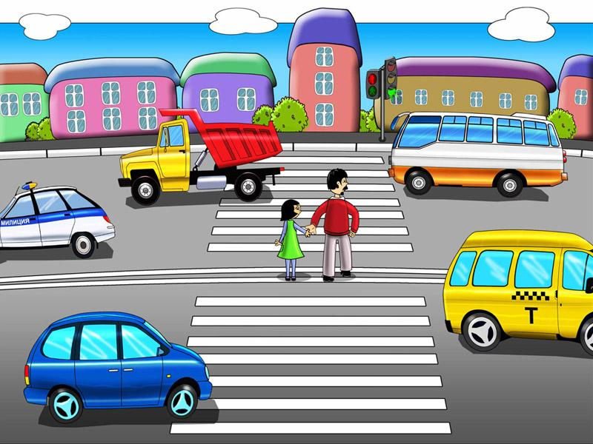

(нужное подчеркнуть)

- Имеется ли в семье свой личный транспорт? (да нет)
- Есть ли в семье водители-профессионалы? (да нет)
- Какого возраста в семье дети? _______________________________
- Где Вы узнаете о дорожных происшествиях, связанных с детьми?
- на собраниях в детском саду
- из разговоров
- по телевидению, радио, в печати
- Как ваш ребенок знает правила дорожного движения?
- считаю, что знает на «5», «4», «3», «2»
- Как часто Ваш ребенок гуляет один? _____________________________
- Кто научил Вашего ребенка соблюдать правила дорожного движения?
- детский сад
- сами родители
- бабушка, дедушка
- Как часто Вы говорите ребенку о необходимости соблюдать правила?
- ежедневно
- иногда
- очень редко
- не говорю на эту тему
- другие ответы___________________________________________________
- Ваш ребенок скоро станет первоклассником. Что вы сделали для того, чтобы ваш первоклассник правильно переходил дорогу?
- показали самый короткий и безопасный путь от дома до школы
- несколько раз прошли по этому пути вместе с ребенком, показав, как правильно переходить дорогу
- другие меры (указать)_____________________________________
- Соблюдаете ли Вы сами правила дорожного движения?
- всегда соблюдаю
- не всегда
- не соблюдаю
- Нарушаете ли Вы правила, когда идете вместе с ребенком?
- нет
- иногда бывает, если спешим
- не обращаем внимания ни на светофор, ни на машины
- Как реагирует на Ваше нарушение ребенок?
- никак не реагирует
- говорит, что мы идем неправильно
- требует, чтобы мы шли правильно

Если Вы любите своего ребенка,
ПОМНИТЕ!
Только Вы можете уберечь своих детей от опасностей, которые подстерегают на дороге. Только Вы можете научить их правильно вести себя на улице!
Ежегодно в Оренбургской области под колеса автомобилей попадают сотни ребят. Родители этих ребят мечтали, что они вырастут, начнут взрослую жизнь и будут счастливы. Теперь у них этого не будет никогда...
Привить детям навыки безопасного поведения на улице, только рассуждая об опасности, нельзя. Безопасному поведению надо учить. Используйте для этого каждую свободную минуту во время совместной прогулки, поездки за город, в гости и т.д. ребенку надо объяснять, почему опасно обходить стоящий грузовик, почему нельзя обходить автобус ни спереди, ни сзади. Ему необходимо понять, почему самый безопасный путь через дорогу у светофора и на пешеходном переходе, почему нельзя болтать на дороге и пересекать ее наискосок.
Учите детей наблюдать за дорогой и транспортом, анализировать различные дорожные ситуации, предвидеть их опасные элементы, безошибочно действовать в различных обстоятельствах. Тренируйте у ребенка глазомер. Он должен уметь, находясь на тротуаре, определить безопасное расстояние от себя до ближайших машин.
При современном дорожном движении некоторые знакомые Вам истины, такие, как: обходи автобус сзади, а трамвай спереди, устарели и являются ОПАСНЫМИ! Учите детей в соответствии с новыми Правилами дорожного движения и рекомендациями ГИБДД.
Учите ребенка уважительно относиться ко всем участникам дорожного движения. Внушите ему, что проезжая часть – для транспорта, это рабочее место водителя, а для пешеходов – тротуар.
Но главное – Ваше поведение на дороге, Ваши привычки!
Не забывайте, что Ваш пример должен быть только позитивным, поскольку законы дорожного движения не делятся на законы «для детей» и «для взрослых». Если поведение родителей на дороге не будет правильным и безопасным, то никакие Правила не спасут Ваших детей от беды.

Если Вы любите своего ребенка,
ЗНАЙТЕ!
- Объясните ребенку, что ходить надо по тротуару, а не по проезжей части, а за городом – по левой обочине дороги навстречу движущемуся транспорту.
- Перед тем, как перейти через дорогу, необходимо остановиться, оценит обстановку с поворотом головы как влево, так и вправо. Такое правило как, при переходе через дорогу сначала нужно посмотреть налево, а дойдя до середины проезжей части – направо, является ОШИБОЧНЫМ! Учите ребенка выбирать безопасную ситуацию, чтобы перейти через дорогу в один прием.
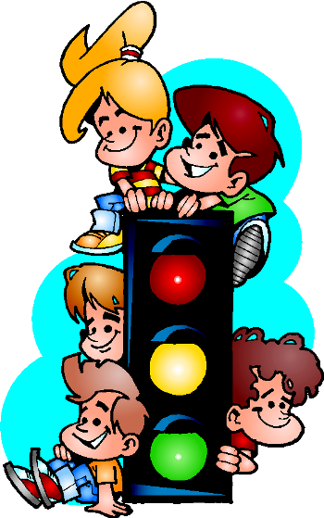
- Обратите внимание ребенка на то, что дорогу необходимо переходить под прямым углом. Только так у вас будет необходимый обзор дороги слева и справа.
- Обратите внимание ребенка на то, что выходить на проезжую часть из-за стоящего на обочине автомобиля или любого другого препятствия, очень опасно, так как для водителя, объезжающего данный автомобиль, появление пешехода будет полной неожиданностью, а остановить мгновенно автомобиль, как известно, невозможно. Нужно сделать так, чтобы водитель Вас видел.
- Запомните и учите ребенка: стоящий на остановке транспорт нельзя обходить ни спереди, ни сзади! Это одинаково опасно. Нужно подождать пока он отъедет и дорога будет просматриваться в обе стороны или самим отойти на безопасное расстояние. Пользуйтесь пешеходными переходами и светофорами! Только обязательно дождитесь зеленого сигнала светофора!
- Напомните детям об опасности игр на проезжей части или вблизи дорог.
- Если Вы купили ребенку велосипед, то помните, что на дорогах общего пользования он может двигаться на нем только с 14 лет, выучив Правила дорожного движения!
- Для безопасности Ваших детей при движении в темное время суток приобретайте для них, по возможности, верхнюю одежду со светоотражающими элементами.

- Анастасова Л.П. Жизнь без опасностей. – М.: Вентона Граф, 2006г.
- Белая К.Ю. Как обеспечить безопасность дошкольников.- М.: Просвещение, 2001г.
- Вдовченко Л.А. Ребенок на улице.– СПб: ДЕТСТВО-ПРЕСС, 2010г.
- Гаврина С.Е. Безопасность вашего ребенка. – Ярославль, академия развития, 2004г.
- Данилова Т.И. Обучение детей дошкольного возраста ПДД.
- Жук Л.И. Защитим детство. – Минск: Красико-принт, 2009г.
- Извекова Н.А. Учителю о правилах дорожного движения. – М.: Просвещение, 2010г.
- Клочанов Н.И. Дорога, ребенок, безопасность. – Ростов на Дону: Феникс, 2004г.
- Ковалько В.И. Игровой модульный курс по ПДД. – М.: Вако, 2007г.
- Логинова Л. 365 уроков безопасности. – М.: Айрис, 2010г.
- Орлов Ю.Б. Правило дорожного движения. – М.: Просвещение, 2011г.
- Скоролупова О.Л. Правила и безопасность дорожного движения. – М.: Скрипторий, 2004г.

